**Vs code 安装**

1. 下载vscode，并安装 —— 360 或者 <https://code.visualstudio.com/Download>
2. 默认安装的英文版，设置成中文版

1.安装简体中文包 —— Chinese (Simplified) Language Pack for Visual Studio Code

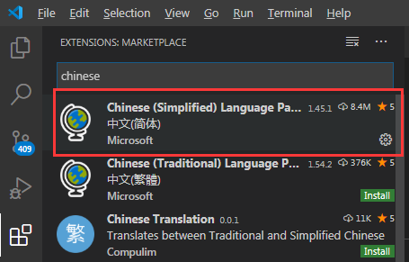

2.设置为中文环境 —— 使用快捷键【Ctrl+Shift+P】，在弹出的搜索框中输入【configure language】，然后选择搜索出来的【Configure Display Language】

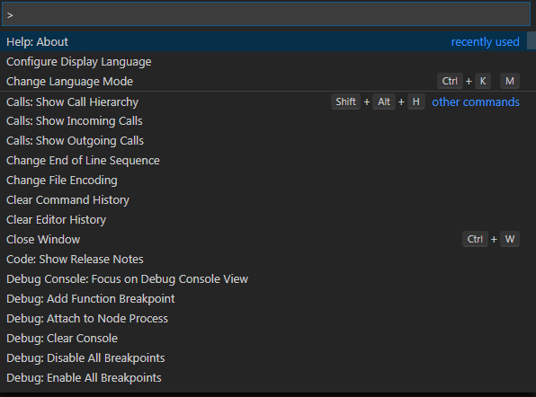

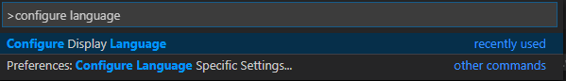

1. 常用插件安装 —— <https://blog.csdn.net/shenxianhui1995/article/details/81604818>。

1. Auto Close Tag ——自动添加HTML / XML关闭标签

2. Auto Rename Tag ——自动重命名配对的HTML / XML标签

3. Bracket Pair Colorizer ——颜色识别匹配括号

4. HTML CSS Support ——html 代码自动补全以及 class 智能提示

5. HTMLHint ——HTML 代码格式检测

6. HTML Snippets ——代码自动填充

7. Image Preview ——鼠标移到路径里显示图像预览

8. intelliSense for CSS class names in HTML ——把项目中 css 文件里的名称智能提示在 html 中

9. JavaScript (ES6) code snippets ——es6代码片段

10. Path Intellisense ——路径自动补全

11. CSS Peek ——使用此插件，你可以追踪至样式表中 CSS 类和 ids 定义的地方。当你在 HTML 文件中右键单击选择器时，选择“ Go to Definition 和 Peek definition ”选项，它便会给你发送样式设置的 CSS 代码

12. ESLint ——EsLint可以帮助我们检查Javascript编程时的语法错误。比如：在Javascript应用中，你很难找到你漏泄的变量或者方法。EsLint能够帮助我们分析JS代码，找到bug并确保一定程度的JS语法书写的正确性

13. Prettier - Code formatter ——格式化工具, 统一代码规范, 团队开发必备

14. Regex Previewer ——这是一个用于实时测试正则表达式的实用工具。它可以将正则表达式模式应用在任何打开的文件上，并高亮所有的匹配项

15.Debugger for Chrome ——vscode里面进行调试js文件 （使用方法：<https://www.jianshu.com/p/66033d4949bf>）

16. Live Server ——浏览器实时刷新

17. View In Browser —— 浏览器预览

18. Code Runner ——非常强大的一款插件，能够运行多种语言的代码片段或代码文件：C，C ++，Java，JavaScript，PHP，Python，Perl，Ruby，Go等等

安装完成后，右上角会出现：▶

19. Git History ——以图表的形式查看 git 日志

20. GitLens — Git supercharged ——显示文件最近的 commit 和作者，显示当前行 commit 信息

21. Node.js Modules Intellisense ——可以在导入语句中自动完成JavaScript / TypeScript模块

22. npm Intellisense ——require 时的包提示

23. Vue 2 Snippets ——Vue2 代码片段补全

24. Vetur ——Vue 语法高亮显示, 语法错误检查, 代码自动补全(配合 ESLint 插件效果更佳)

1. 开发PHP项目和Composer的配置

1. 安装插件：

php server

php debug

php intellisense

Composer

PHP DocBlocker

2. 配置php

①.系统环境变量path中加入php路径，

如：D:/phpstudy_pro/Extensions/php/php7.3.4nts/ext/php_xdebug-3.0.4-7.3-vc15-nts-x86_64.dll

②.在https://xdebug.org/download.php 下载xdebug，需与Php的版本对应，将下载的xdebug的dll文件放入php路径下的ext目录中

③. php路径下的php.ini-development 改名为php.ini,

php.ini 最后面添加：

[xdebug]

zend_extension=“D:/phpstudy_pro/Extensions/php/php7.3.4nts/ext/php_xdebug-3.0.4-7.3-vc15-nts-x86_64.dll”

xdebug.remote_enable = 1

xdebug.remote_autostart = 1

④. 下载并安装composer，路径加入系统环境变量path中

https://getcomposer.org/Composer-Setup.exe

⑤. 安装php格式化插件

cmd窗口运行命令：composer global require friendsofphp/php-cs-fixer

⑥. 在vscode的 setting.json中配置以下节点：

"php.validate.executablePath": "D:\\phpstudy_pro\\Extensions\\php\\php7.3.4nts\\php.exe",

    "phpfmt.php_bin": "D:\\phpstudy_pro\\Extensions\\php\\php7.3.4nts\\php.exe",

    "php.executablePath": "D:\\phpstudy_pro\\Extensions\\php\\php7.3.4nts\\php.exe",

    "composer.executablePath":"C:\\ProgramData\\ComposerSetup\\bin\\composer.bat",

    "composer.workingPath": "G:\\learn\\thinkphp\\thinkphp5.1-vue-element\\backend",

⑦. 切换国内镜像

composer config -g repo.packagist composer https://mirrors.aliyun.com/composer/